TGW kratzt an der Milliarden-Grenze im Auftragseingang

- Umsatz wächst auf 719,6 Millionen Euro
- Mitarbeiterzahl erhöht sich auf 3.415 weltweit (Stand: 30. Juni 2019)
- Milliarden-Schallmauer im Auftragseingang rückt in greifbare Nähe
- Im laufenden Wirtschaftsjahr peilt TGW einen Umsatz von mehr als 800 Millionen Euro an

(Marchtrenk, 4. Oktober 2019) Die TGW Logistics Group mit Sitz in Marchtrenk hat das Wirtschaftsjahr 2018/2019 (1. Juli 2018 bis 30. Juni 2019) erfolgreich abgeschlossen. Der Umsatz des international tätigen Intralogistik-Spezialisten wuchs auf 719,6 Millionen Euro, die Zahl der Mitarbeiter stieg um 250 auf 3.415.

Im Auftragseingang freut sich der Intralogistik-Spezialist über einen neuen Rekordwert in der 50-jährigen Unternehmensgeschichte. Im Wirtschaftsjahr 2018/19 konnten Aufträge mit einem Volumen von 920 Millionen Euro abgeschlossen werden. Harald Schröpf, CEO der TGW Logistics Group, bestätigt:

„Viele internationale Kunden haben TGW im letzten Jahr mit dem Automatisieren ihrer Intralogistik beauftragt. Mit dem Sportartikel-Spezialisten Puma konnten wir einen der größten Aufträge unserer Firmengeschichte abschließen und auch große heimische Unternehmen wie Kellner&Kunz setzen auf unser Know-how. Wenn alles gut läuft und die Rahmenbedingungen passen, hoffen wir die Schallmauer von einer Milliarde Euro im Auftragseingang im laufenden Wirtschaftsjahr zu überspringen.“

Das EBIT im Wirtschaftsjahr 2018/19 beläuft sich auf 27,9 Millionen Euro – nach 36,6 Millionen im Vorjahreszeitraum. Neben bewusst höheren Investitionen in die Mitarbeiter (Aus- und Weiterbildung sowie Investitionen an den Standorten) haben sich einzelne Aufträge (u.a. durch die Verunsicherung des bevorstehenden Brexit) verschoben und zu temporären Auslastungsschwankungen in Produktion und Fertigung geführt. Darüber hinaus steigerte TGW die Ausgaben für Forschung & Entwicklung nachhaltig und auch die Kosten zur Vorbereitung der SAP-Einführung hatten Auswirkungen auf das Ergebnis.

Die Zahlen des Wirtschaftsjahres

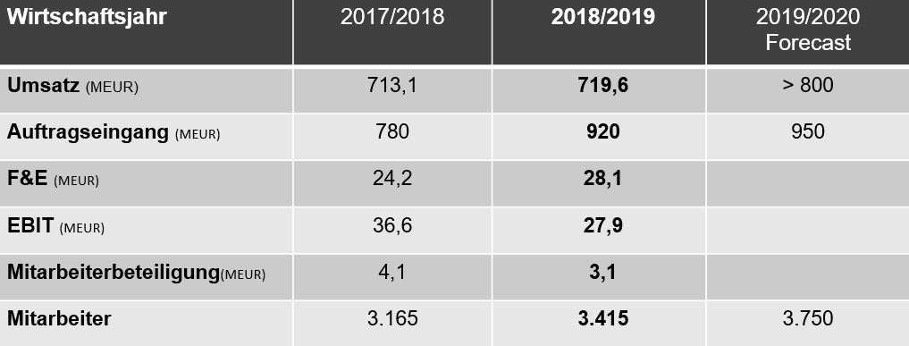

Investitionen in die Mitarbeiter

Das Wachstum der TGW Logistics Group ist nur mit nachhaltigen und bewussten Investitionen in die Mitarbeiter möglich. Im abgeschlossenen Wirtschaftsjahr entstanden 250 neue Jobs, etwa die Hälfte davon an den oberösterreichischen Standorten Marchtrenk, Wels und Rohrbach.

TGW investierte im Wirtschaftsjahr 2018/19 mehr als 3,5 Millionen Euro in die Aus- und Weiterbildung im Rahmen der internationalen TGW Academy. Sehr große und komplexe Projekte erfordern hohes Know-how und raschen Wissensaufbau.

In Marchtrenk errichtete der Intralogistik-Spezialist sowohl eine betriebliche Kinderbetreuung als auch ein 9.000 m² großes Outdoor-Areal für Freizeit, Sport und Meetings: den für Unternehmen sicherlich einzigartigen Activity Garden. Dort können TGW-Mitarbeiter und deren Familien einen weitläufigen Motorikpark, einen Sportplatz, eine Laufstrecke sowie Grillplätze nutzen – auch in der Freizeit und am Wochenende. Zudem schüttet TGW für das Wirtschaftsjahr 2018/19 bereits zum zweiten Mal eine Mitarbeiter-Beteiligung aus, und zwar in Höhe von 3,1 Millionen Euro. Harald Schröpf betont:

„Gut ausgebildete und motivierte Mitarbeiter sind die Basis für unseren aktuellen und zukünftigen Erfolg in einer dynamischen Branche und im anspruchsvollen Projektgeschäft. Deshalb haben wir auch mehr als zehn Millionen Euro in unsere Mitarbeiter investiert: in die Aus- und Weiterbildung, die betriebliche Kinderbetreuung, den Activity Garden für Sport und Freizeit und die Duale Mitarbeiterbeteiligung.“
Das TGW Zwergennest in Marchtrenk öffnete im Herbst 2018 seine Pforten, befindet sich mittlerweile im Vollbetrieb und wird von den Mitarbeitern sehr gut angenommen. In der betrieblichen Kinderbetreuung werden Kinder vom vollendeten ersten Lebensjahr bis zum Schuleintritt in Krabbelstuben-, Kindergarten- sowie alterserweiterten Gruppen betreut. Das innovative Konzept entwickelte TGW gemeinsam mit der Pädagogischen Hochschule Oberösterreich. Für Kinder zwischen fünf und elf Jahren bot TGW in den Sommermonaten außerdem eine durchgängige Ferienbetreuung an.

160 junge Menschen absolvieren ihre Lehre bei TGW

Im September 2019 eröffnete TGW eine neue Lehrwerkstätte in Wels. Das Gebäude in der Nähe des Welas-Einkaufszentrums ist die Basis für 160 junge Frauen und Männer, die ihre Ausbildung bei TGW absolvieren. Sie bietet eine optimale Infrastruktur mit neuen Maschinen und einer modernen Umgebung. In den Sommermonaten sammelten zudem mehr als 130 Schüler und Studenten Berufserfahrung im Rahmen ihres Ferialpraktikums.

28,1 Millionen Euro für Forschung & Entwicklung

Der oberösterreichische Intralogistik-Spezialist hat überdies nachhaltig in seine Zukunft und die Lösungen von Morgen investiert, wie Harald Schröpf unterstreicht:

„TGW hat das Forschungs- und Entwicklungsbudget im abgeschlossenen Wirtschaftsjahr um mehr als 16 Prozent auf 28,1 Millionen Euro erhöht. Diesen Weg setzen wir weiter konsequent fort – mit Schwerpunkten in den Bereichen Software, Systemlösungen, Robotik und Digitalisierung. TGW gibt damit Antworten auf die Herausforderungen, vor denen viele unserer Kunden stehen und positioniert sich als Technologieführer im Bereich Robotik und Automatisierung.“

Ein internationales Team von Experten arbeitet in einem interdisziplinären Kompetenzzentrum in Wels an innovativen Lösungen zu Digitalisierung, Künstlicher Intelligenz und Robotik. Die Spezialisten entwickelten bereits einen sogenannten Digital Twin für Rovolution – TGW´s innovativen Kommissionierroboter. Bei dem digitalen Zwilling handelt es sich um ein vollständiges digitales Abbild der realen Anlage. Mit seiner Hilfe kann man Daten analysieren, aus ihnen lernen und sie visualisieren. So lässt sich nicht nur der aktuelle Zustand von Rovolution überwachen, sondern mit einer Replay-Funktion auch in die Vergangenheit schauen, um Ursachen für Fehler zu erkennen. Zudem wird man künftig sehr präzise vorhersagen können, wann zum Beispiel bestimmte Wartungen erfolgen müssen.
Neues Werk in den USA, Erweiterung bei TGW Robotics
Das neue Gebäude von TGW USA in Norton Shores (Michigan) bietet eine Fläche von 17.000 Quadratmetern und umfasst neben modernen Büros auch eine große Fertigungshalle, mit der die Produktionskapazität verdoppelt werden kann. Darüber hinaus bietet der Standort ausreichend Reserven für weiteres Wachstum.

Auch die Automatisierungsspezialisten von TGW Robotics im bayerischen Stephanskirchen haben ihren Standort mit einer neuen Fertigungshalle und Büros erweitert.

www.tgw-group.com
Über die TGW Logistics Group:
Die TGW Logistics Group ist ein international führender Anbieter von Intralogistik-Lösungen. Seit fast 50 Jahren realisiert der österreichische Spezialist weltweit hochautomatisierte Anlagen für Kunden von A wie Adidas bis Z wie Zalando. Als Systemintegrator übernimmt TGW dabei Planung, Produktion, Realisierung und Service der komplexen Logistikzentren – von Mechatronik über Robotik bis hin zu Steuerung und Software.

Die TGW Logistics Group hat Niederlassungen in Europa, China und den USA und beschäftigt weltweit rund 3.500 Mitarbeiter. Im Wirtschaftsjahr 2018/2019 erzielte das Unternehmen einen Gesamtumsatz von 719 Millionen Euro.

Bilder:
Abdruck mit Quellangabe und zu Presseberichten, die sich vorwiegend mit der TGW Logistics Group GmbH befassen, honorarfrei. Kein honorarfreier Abdruck für werbliche Zwecke.

Kontakt:
TGW Logistics Group GmbH
A-4614 Marchtrenk, Ludwig Szinicz Straße 3
T: +43.(0)50.486-0
F: +43.(0)50.486-31
E-Mail: tgw@tgw-group.com

Pressekontakt:

Michael Obermeyr
Geschäftsführer
Reichl und Partner PR GmbH
M: +43.(0)664.2505817
michael.obermeyr@reichlundpartner.com

Martin Kirchmayr
Director Marketing & Communications
T: +43.(0)50.486-1382
M: +43.(0)664.8187423
martin.kirchmayr@tgw-group.com

Alexander Tahedl
Marketing & Communications Specialist
T: +43.(0)50.486-2267
M: +43.(0)664.88459713
alexander.tahedl@tgw-group.com

